МУНИЦИПАЛЬНОЕ ДОШКОЛЬНОЕ ОБРАЗОВАТЕЛЬНОЕ УЧРЕЖДЕНИЕ ТАМБОВСКИЙ ДЕТСКИЙ САД № 1

Конспект

комплексного занятия
«Кто у нас в гостях?»

(группа раннего возраста)

Подготовила: Крахмалева Марина Алексеевна
Воспитатель 1 квалификационной категории

с. Тамбовка, 2018

Цель: расширить представления детей о нетрадиционной технике рисования
Образовательные задачи:
Продолжать учить детей пользоваться палочками с поролоном, рисование методом тычка.
Развивающие задачи:
- Закрепить знания основных цветов: красного и желтого, умение отгадывать загадки.
- Развивать мелкую моторику рук.
Воспитательные задачи:
-Формировать интерес к рисованию, желание заниматься.
Оборудование: игрушка кошка, чудесный мешочек, колечки красного и желтого
цвета, мольберт, клеенки, подставки ,палочки с поролоном, гуашь, салфетки, шаблоны , ноутбук
Пополнение словарного запаса: красный, желтый, Мурка, спряталась, царапки
Ход занятия:
Дети входят в группу. В группе разбросаны пластмассовые колечки желтого и красного цвета.
Воспитатель: Ой, кто это побывал в нашей группе? А может неизвестный гость еще здесь? Но нам надо навести порядок. Давайте соберем пирамидку из желтых колечек, и пирамидку из красных колечек.
Воспитатель: Это колечки, какого цвета?
Дети: красного
Воспитатель: а это колечки, какого цвета?
Дети: желтого
(Дети вместе с воспитателем собирают пирамидки)
Воспитатель: Молодцы. Давайте поищем таинственного незнакомца (дети ходят по группе ищут незнакомца). Посмотрите, кто то забрался в чудесный мешочек и не хочет выбираться от туда (воспитатель берет чудесный мешочек садится на стульчик и заглядывает в него). А я догадалась кто спрятался, отгадайте загадку: мягкие лапки, а в лапках цап - царапки, любит молочко лакать, умеет мяукать и играть (дети за воспитателем выполняют движения рук по тексту, как пальчиковую гимнастику).
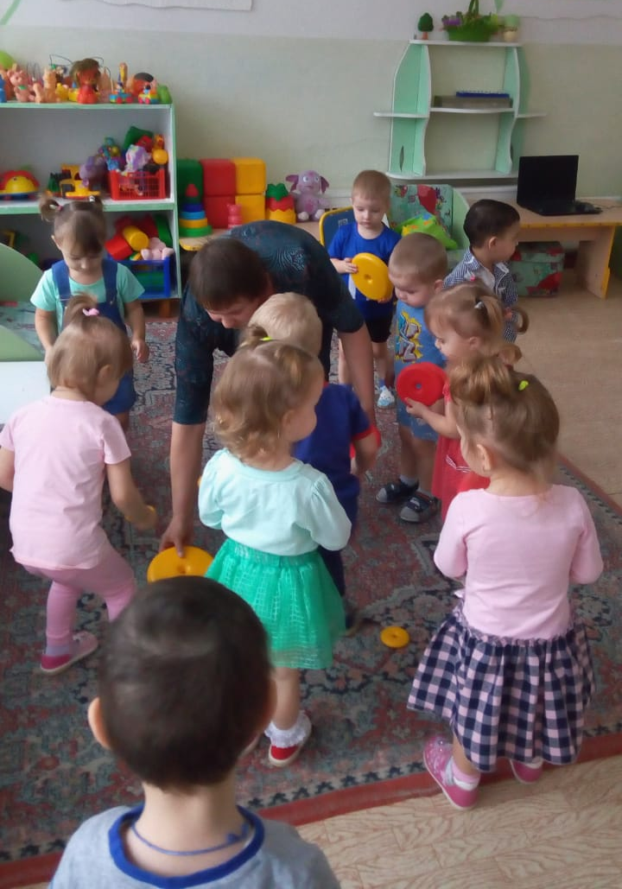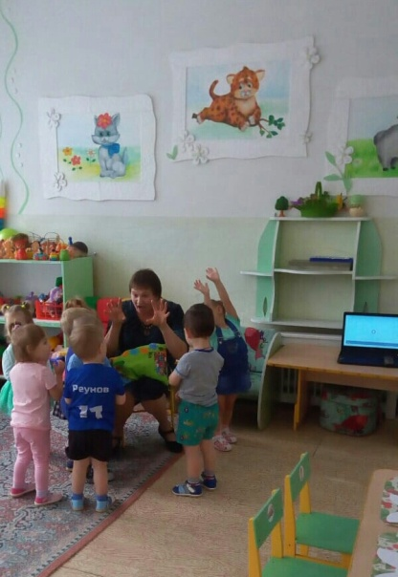
Воспитатель: догадались кто это?
Дети: Кошка
Воспитатель показывает игрушку кошечку.
Воспитатель: Вот так гость! Кошечка что то хочет мне сказать (воспитатель подносит кошку к уху). Кошечку зовут Мурка и у нее сегодня день рождение, и она хочет остаться с нами, давайте сделаем ей подарки, мы украсим для нее нарядные бантики, которые она будет носить на шее, красными и желтыми узорами.
Дети садятся за столы
Воспитатель: посмотрите у вас на столах волшебные палочки, краска, вам надо украсить бантики красными и желтыми узорами, посмотрите, как я буду украшать свой бантик. Я беру палочку в правую руку, подношу к краске, палочка здоровается с краской, наношу узор на бантик. Каким цветом у меня узор?
Дети: красный
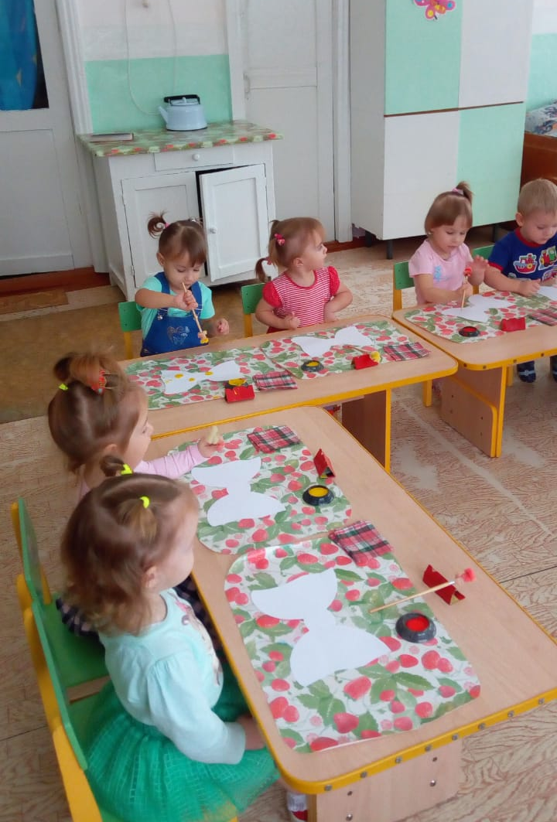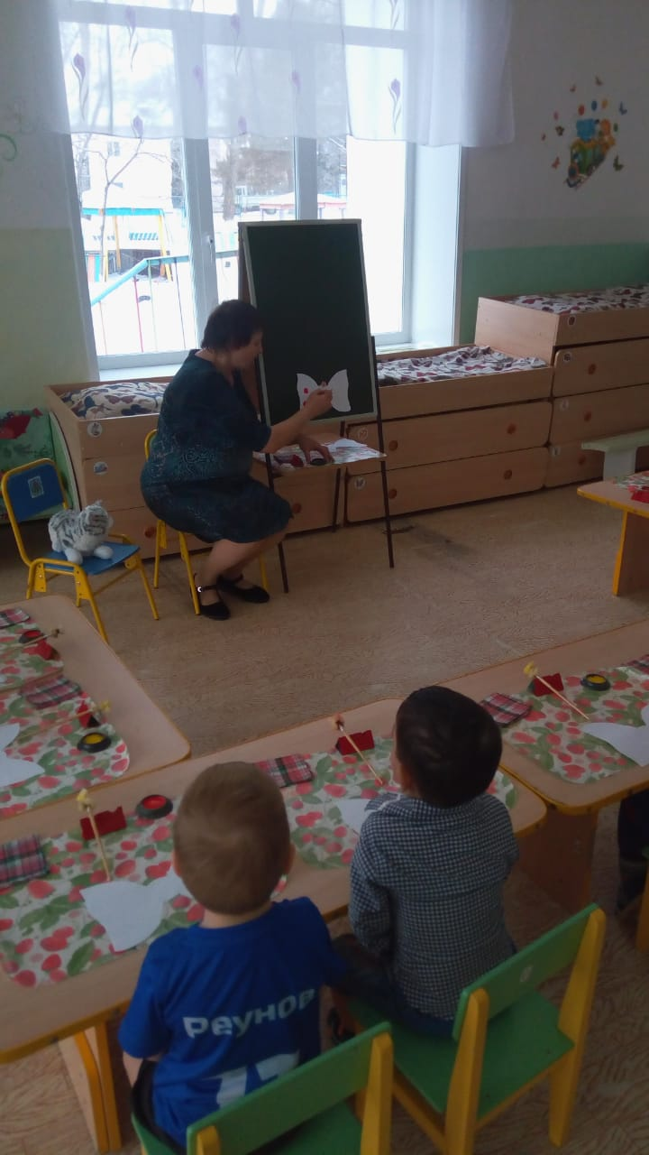
Воспитатель: я закончила украшать свой бантик, ложу палочку на подставку, вытираю руки салфеткой.
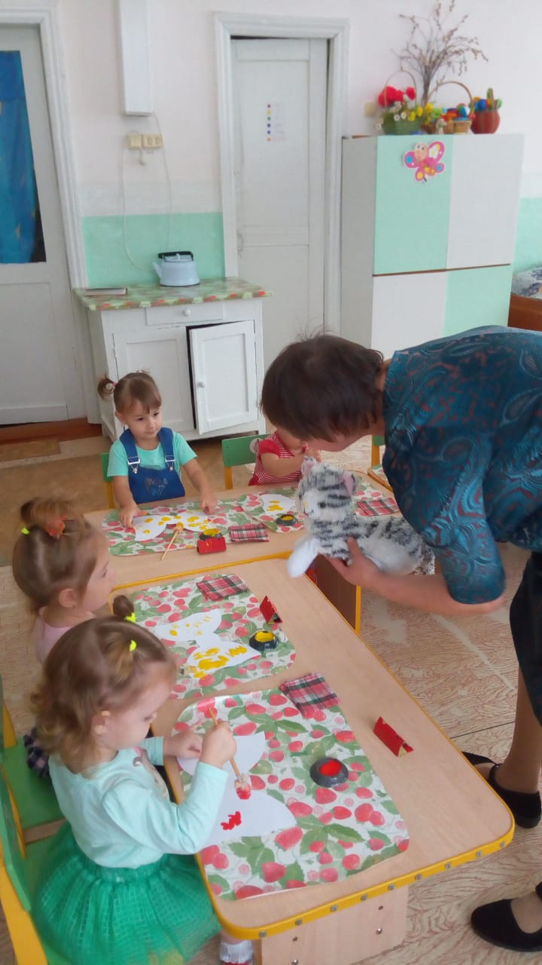
Воспитатель предлагает украсить свои бантики узорами красного и желтого цвета, уточняет у кого какой цвет краски, дети выполняют задание.
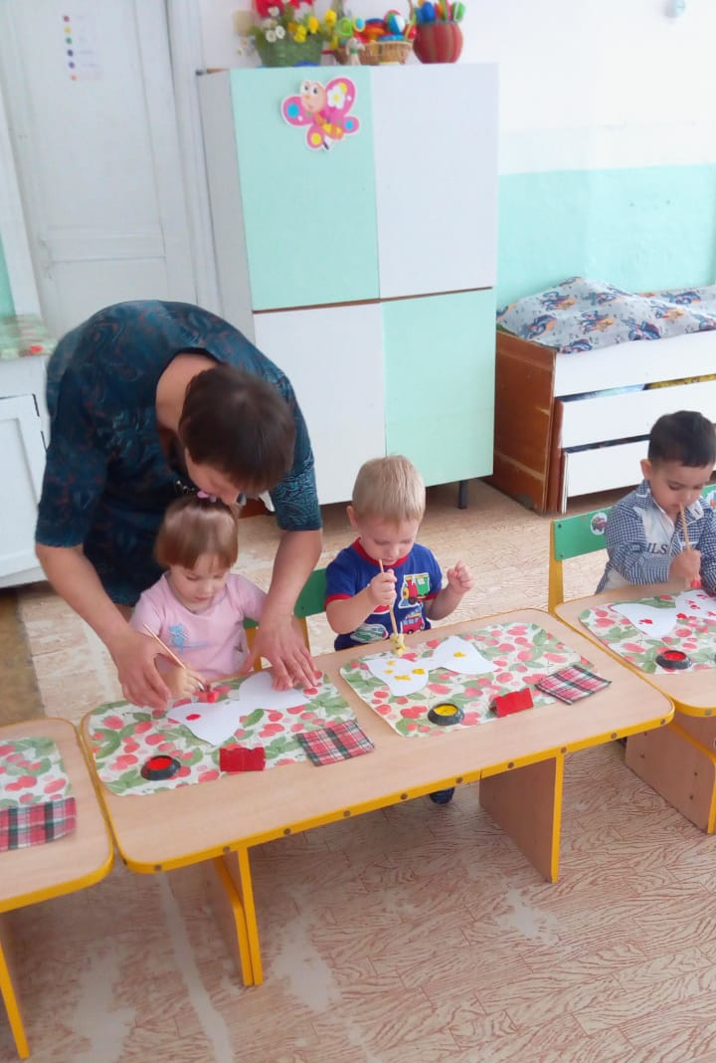

Воспитатель берет кошку Мурку.
Воспитатель: посмотри Мурка, как ребята стараются.
Кошечка благодарит детей за подарки, и воспитатель приглашает всех потанцевать под веселую песенку «Рыжая кошка»

